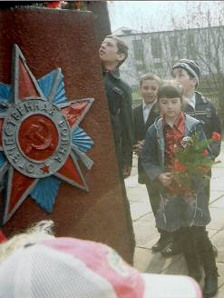
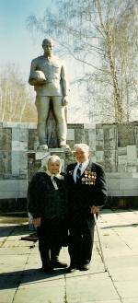

Работу выполнила ученица
МКОУ «Александроневская
средняя школа»
Убинского района
Новосибирской области
Швидкая Софья Владимировна,
26.01.2001 г.р.
Руководитель Швидкая И.А.

2016 г.
В каждой семье есть свои неповторимые события, знаменитые люди, воспоминания, вещи, тёплые чувства и события, которыми мы дорожим. Такие люди есть и в нашей большой дружной семье. Об этих людях я расспросила у своей мамы, бабушки, прабабушки и вот что у нас получилось. Нет наверное ни одной семьи, кого бы не задела Великая Отечественная Война. Я хочу рассказать о моих родственниках, которые воевали на фронте, работали в тылу. возрождали жизнь в нашем селе в послевоенные годы, охраняли нашу Родину. Было бы не благодарно рассказать о ком-то одном – ведь каждый из них делал всё возможное, чтобы защитить Родину.
1941год – начало Великой Отечественной войны. Оба мои прадедушки встали на защиту родной страны.
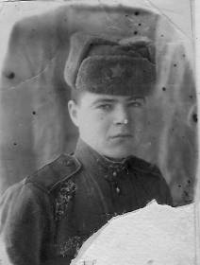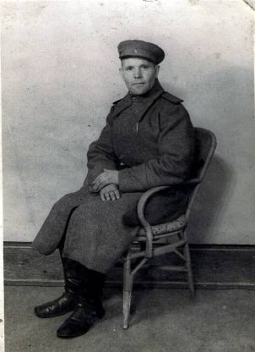

Швидкий Михаил Васильевич Тихоноаич Иван Корнеевич

Пятнадцатого августа 1941 года был призван Убинским РВК Тихонович Иван Корнеевич, его зачислили в 35 отделение железнодорожного батальона – путейцем. Более пяти лет не видели его родные. Демобилизовали прадедушку только 18 октября 1946 года. Иван Корнеевич имеет правительственные награды: медаль «За взятие Кенигсберга», медаль «За победу над Германией»; юбилейные медали: «40 лет Победы в ВОВ», «60 лет вооруженным силам СССР», «70 лет вооруженных сил СССР»,
Участвовал в ВОВ и второй прадедушка – Швидкий Михаил Васильевич. Он был призван комиссией при Убинском районном военном комиссариате в октябре 1943 года, а ведь ему исполнилось только 17 лет. Его зачислили в 98 Гвардейскую стрелковую дивизию. В одном из боёв был тяжело ранен в ягодицу и правое бедро. Из-за ранения был уволен в запас 26 февраля 1945года. Тоже имеет разные боевые и трудовые награды: ордена Отечественной войны I и II степени, много медалей: «За победу над Германией», «За освоение целинных Земель», «50 лет вооруженных сил СССР», «20 лет Победы в ВОВ 1941-1945гг.»,
«30 лет Победы в ВОВ 1941-1945гг.», «30 лет Победы в ВОВ 1941-1945гг.», «60 лет вооруженных сил СССР», «Ветеран труда», «40 лет Победы в ВОВ 1941- 1945гг.», «70 лет вооружённых сил СССР», «50 лет Победы в ВОВ 1941-1945гг.», «медаль Жукова».
НАГРАДЫ ПРАПРАДЕДУШЕК:
Тихонович Ивана Корнеевича
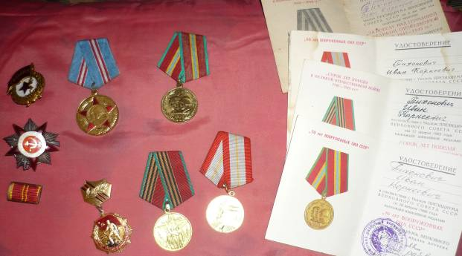

Швидкого Михаила Васильевича 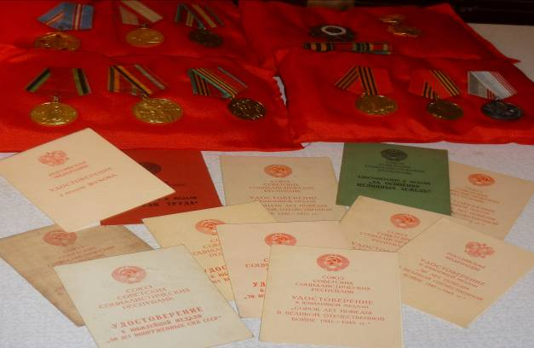
Только вера в то, что дома их ждут родители, жена, дети, что они нужны своим семьям, какими бы они не вернулись здоровыми или ранеными, помогли им выжить и вернуться домой.
Вернувшись с фронта, оба не покладая рук, стали налаживать жизнь в селе. Прадедушка Ваня – работал в должности бригадира животноводства в Кожурлинском совхозе, затем бригадиром дойного гурта, позднее – бригадиром молодняка. На работе находился с утра до позднего вечера. Постоянно беспокоился о людях, старался создать благоприятные условия для работы, видно, поэтому люди, глядя на сегодняшнюю жизнь, с уважением говорят: «Эх, Корнеевича на вас не хватает!!»

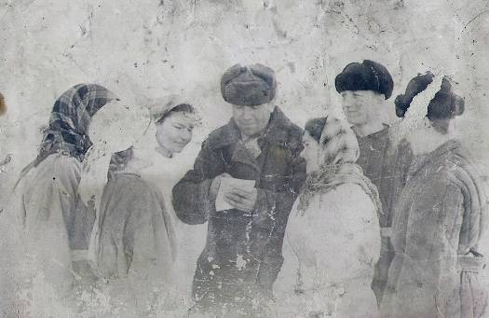

Несмотря на ранение, вышел работать трактористом в Кожурлинскую МТС
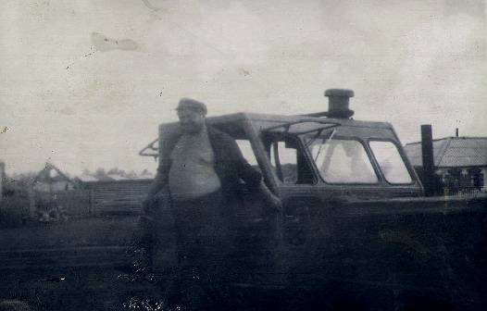
Швидкий Михаил, молодой красивый паренёк.
С 1963 года продолжил работу в Невском совхозе. Выполнял самую тяжелую и разнообразную работу: чистил дороги, вывозил лес из урмана и стога сена из полей… Всю его трудовую жизнь
сопровождал его «Железный друг».
Налаживалась жизнь в селе. Продолжалась и семейная жизнь. Семьи пополнялись детьми. В 1947 в семье Ивана Корнеевича родился третий сын, а в 1949 году родилась девочка – моя бабушка Даша.

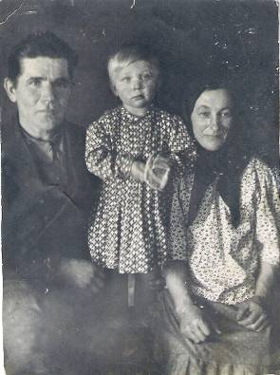

У Михаила Васильевича - семья росла «Не по дням, а по часам». Как в народе говорится: «Всю войну миновал, а дома в окружение попал».

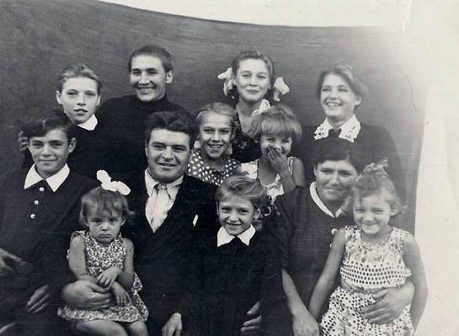
Но трудности их не сломили. Мужчины продолжали работать, находили время для воспитания внуков. У прадедушки Миши 12 внуков (7 девочек, 5 мальчиков)

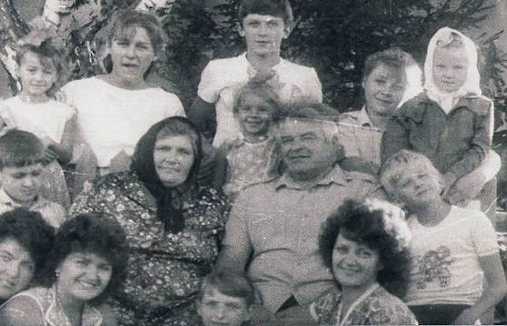

У прадедушки Вани – 6 внуков: 5 девочек и 1 мальчик.

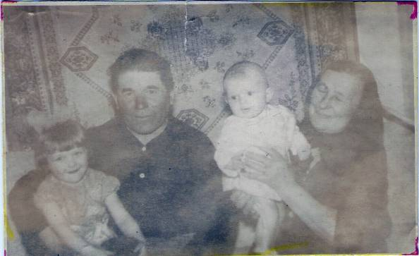

Не забывали об отдыхе с друзьями.
Отдыхали после посевной в лесу. Устраивали концерты.
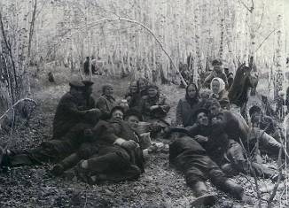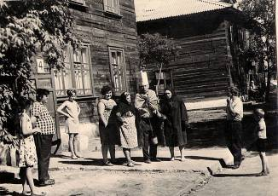

Посвящали свободное время семье, совместно решая, нахлынувшие проблемы.
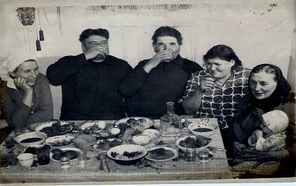
Работали в поле
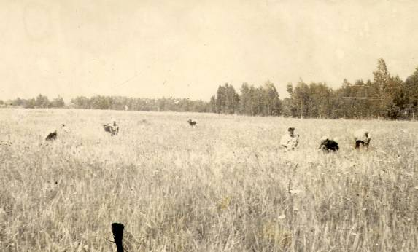

За отличные показатели Тихонович И.К. ездил в Москву (слева) на ВДНХ
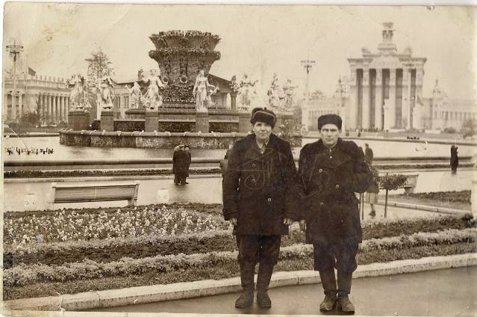

Швидкий М.В. отдыхал в Болгарии. (У памятника неизвестному герою.1980г.)
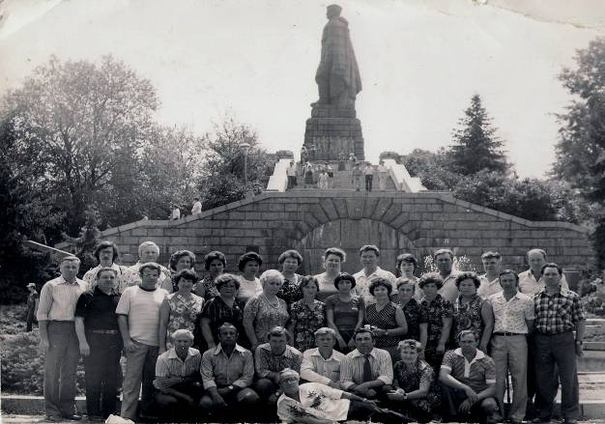

В те годы, с машины, на улице, в центре села - награждали работников за хорошую работу ( после удачной посевной).

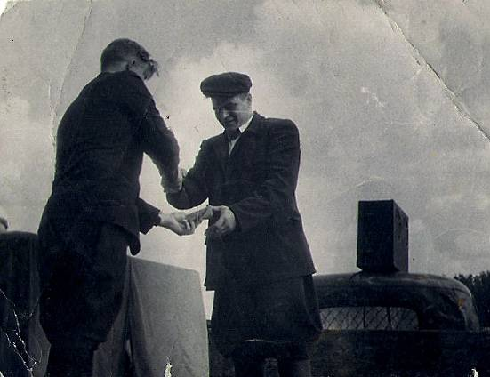

А так мои родные и близкие любили поговорить, вспомнить военные годы.

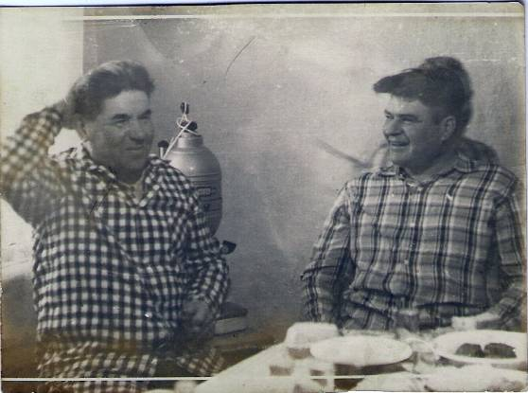

Каждый год мы собираемся большой семьёй, чтобы возложить цветы к вечному огню у памятника в с. Александро-Невское, вспомнить всех, кто отдал свою жизнь, чтобы мы видели голубое небо, растили новое поколение, вспомнить тех, кто не дожил до Победы.
Приходят ВЕТЕРАНЫ и УЧАСТНИКИ ВОВ 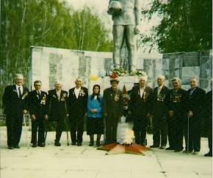
Приходят РОДНЫЕ и БЛИЗКИЕ
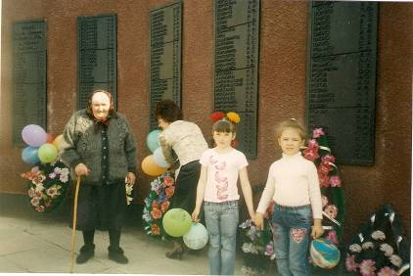
Приходим мы – ШКОЛЬНИКИ с УЧИТЕЛЯМИ
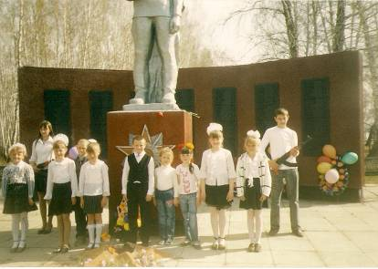
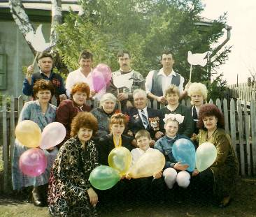
.

А потом мы всей семьёй идём в гости к прабабушке Анне, чтобы собраться за большим столом.

Также мы не забываем посещать и могилы наших прадедушек. Круглый год ухаживаем за ними.
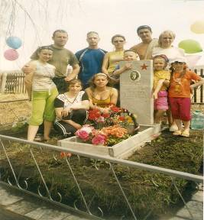
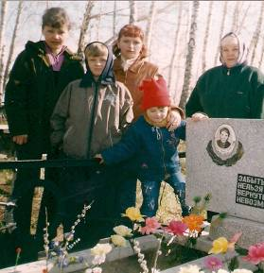

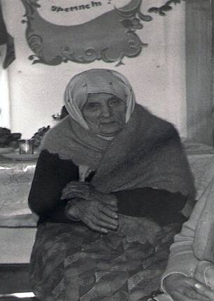
*** НЕСКОЛЬКО СТРОК О ЖЕНЩИНАХ НАШЕЙ СЕМЬИ***

Всегда, рядом с мужчинами, были женщины, которые всегда поддерживали их в трудную минуту.
Женщина, которой моя семья может гордиться - это моя прапрабабушка - Смагина Пелагея Алексеевна, она прожила очень долгую и трудную жизнь.
Родилась она 14 октября 1900 года. Все свои 95 лет она была хранительницей семейных ценностей. Много исторических событий сопровождали её век. Жаль, что мы мало о ней знаем. Во время Великой Отечественной Войны она работала в тылу. Работы были самые разные - от работы повара до работы на посевной.

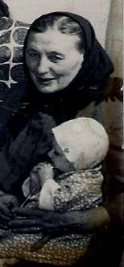
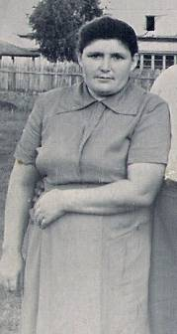
С уважением хочу сказать несколько строк и о моих прабабушках. Ведь и на их молодые плечи тоже лёг груз военных будней. Им пришлось заменить уехавших на фронт отцов, мужей и братьев. Они, как и все женщины села, стали выполнять и мужскую, и женскую работу. Это Швидкая Анна Николаевна (Смагина) (на фотографии слева) и Тихонович Анастасия Афанасьевна (Колмакова) (справа). Только вера поддерживала их в трудные минуты: вера в Бога, вера в свои силы, вера в Победу, вера в близкого человека, вера в свою страну…

*** НАС ЕСТЬ, КОМУ ЗАЩИЩАТЬ***
Прошла война. Но во все времена, мужчины нашего рода продолжают охранять границы нашей Родины.
Отслужили мои дедушки:
Тихонович Виктор Иванович и Тихонович Николай Иванович
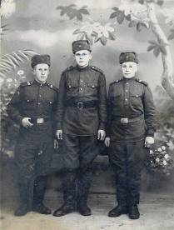 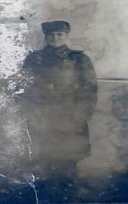
1951-1952гг.

Швидкий Александр Михайлович и Швидкий Николай Михайлович.
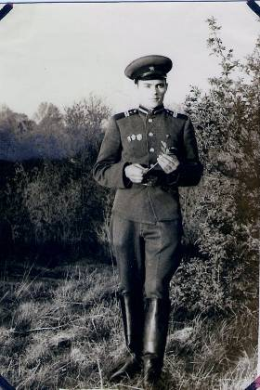
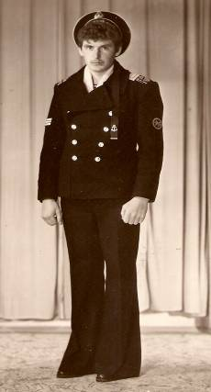
Германия 1965-1968гг. войска связи Приморский край, тихоокеанский
флот 1982-1985гг.

Отслужили мои двоюродные дяди:

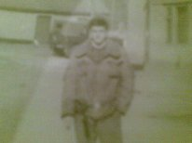
Усов Евгений Юрьевич

г. Усурийск

пос. Пограничный

1992-1994гг.

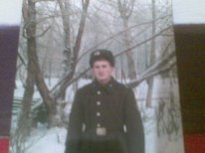

Усов Дмитрий Юрьевич
Челябинская область
1995-1997гг.
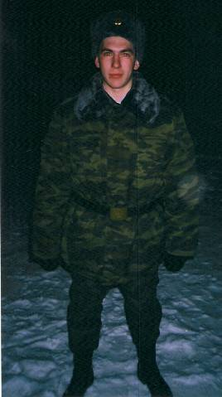
В 2009 - 2010 г.г. служил в армии

Швидкий Роман Николаевич. Службу он

проходил в Красноярском крае, в танковых

войсках.
Я ещё маленькая. Не знаю многого, но точно знаю, что в моей семье есть Люди, именно Люди - с большой буквы этого слова, которыми могу гордиться не только я, но и жители моего села.
Жаль, конечно, что я не мальчишка, а то тоже пошла бы защищать свою Родину и близких.

